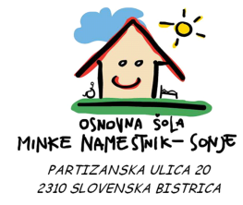
Osnovna šola Minke Namestnik-Sonje Slovenska Bistrica
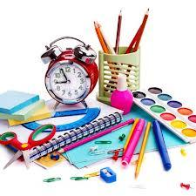

Šolsko leto 2024/2025

SEZNAM UČNIH POTREBŠČIN ZA 1. razred

PREDMET | Število
SLOVENŠČINA, MATEMATIKA, SPOZNAVANJE OKOLJA
- zvezek velik format brez črt | 3
- zvezek velik format s črtami – brez vmesne črte (kot TAKO LAHKO) | 1
- zvezek veliki format veliki karo (kot TAKO LAHKO) | 1
- preklopna mapa z gumico | 1
- svinčnik barvice 12 kom (kot STABILO trio) | 1
- svinčniki | 2
- radirka | 1
- šilček | 1
- peresnica | 1
- škarje – boljše, zaobljene | 1
- lepilo za papir v stiku (kot UHU) | 4
- ovitki in nalepke za zvezke | ustrezno št.
- lonček za pisalni pribor | 1
- ozki samolepilni listki za označevanje | 1
ŠPORT
- majica s kratkimi rokavi | 1
- kratke hlače | 1
- šolski copati z gumo | 1
- športni copati za ven | 1
- trenirka (za zimski čas) | 1
- vreča za športno opremo | 1
LIKOVNA UMETNOST
- kolaž papir | 1
- risalni blok s 30 listi | 1
- plastelin | 1
- za nabavo ostalega materiala izpolnite priloženo izjavo in jo vrnite v šolo
GLASBENA UMETNOST
- zvezek velik format brez črt | 1
OSEBNA HIGIENA
- papirnati robčki 100 kom (v škatli) | 1

